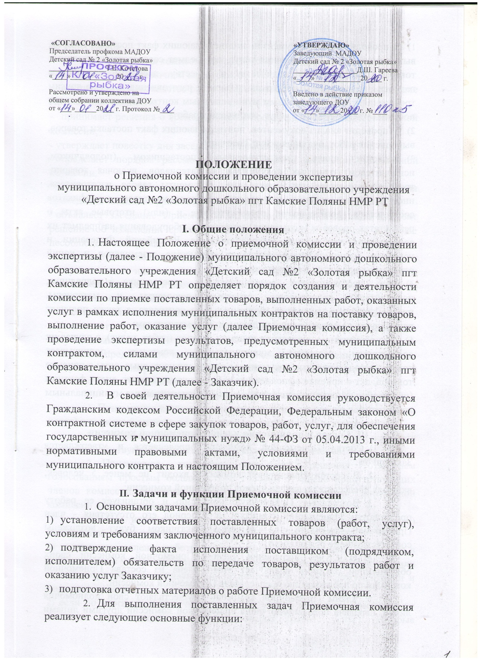
- проводит анализ документов, подтверждающих факт поставки товаров, выполнения работ или оказания услуг, на предмет соответствия указанных товаров (работ, услуг) количеству и качеству, ассортименту, срокам годности, утвержденным образцам и формам изготовления, а также другим требованиям, предусмотренным муниципальным контрактом, включая сроки поставки товара, оказания услуг, выполнения работ;
- проводит анализ документов, подтверждающих факт поставки товаров, выполнения работ, оказания услуг Заказчику;
- проводит анализ представленных поставщиком (подрядчиком, исполнителем) отчетных документов и материалов, включая товарно-транспортные документы, накладные, документы завода изготовителя, инструкций по эксплуатации товара, паспорта на товар, сертификатов соответствия, доверенности, промежуточные и (или) итоговые акты о результатах проверки (испытания) материалов, оборудования на предмет их соответствия требованиям законодательства Российской Федерации и условиям муниципального контракта количества экземпляров и копий отчетных документов и материалов;
- при необходимости запрашивает у поставщика (подрядчика, исполнителя) недостающие отчетные документы и материалы, предусмотренные условиями муниципального контракта, а также получает разъяснения по представленным документам и материалам;
- по результатам проведения приемки товаров (работ, услуг), в случае их соответствия условиям муниципального контракта, подписывает товаросопроводительные документы, в том числе накладные, акты о приемке товаров, акт о приемке выполненных работ и оказания услуг, счет - фактуры (при необходимости) и другие документы, предусмотренные муниципальным контрактом.
- Состав и полномочия членов Приемочной комиссии
- Состав Приемочной комиссии определяется и утверждается Заказчиком.
- В состав Приемочной комиссии входит не менее 5 человек, включая председателя, других членов приемочной комиссии;
- Возглавляет Приемочную комиссию и организует ее работу председатель Приемочной комиссии, а в период его отсутствия - член Приемочной комиссии, на которого Заказчиком будут возложены соответствующие обязанности.
- В случае нарушения членом Приемочной комиссии своих обязанностей Заказчик исключает этого члена из состава Приемочной комиссии по предложению председателя Приемочной комиссии.
- Члены Приемочной комиссии осуществляют свои полномочия лично, передача полномочий члена Приемочной комиссии другими лицами не допускается.
- Приемочная комиссия осуществляет следующие полномочия:
- председатель Приемочной комиссии:
- осуществляет руководство работой Приемочной комиссии, ведет заседание Приемочной комиссии;
- принимает решения о времени и месте проведения заседания Приемочной комиссии;
- утверждает повестку дня заседания Приемочной комиссии;
- определяет порядок рассмотрения вопросов на заседании Приемочной комиссии;
- подписывает запросы о предоставлении необходимой информации для проведения заседания приемочной комиссии;
- объявляет заседание Приемочной комиссии правомочным или выносит решение об изменении сроков заседания Приемочной комиссии в случае несоблюдения кворума;
- контролирует выполнение решений Приемочной комиссии;
- осуществляет иные действия в соответствии с законодательством Российской Федерации и настоящим Положением;
- Члены комиссии имеют право:
- вносить предложения по повестке дня заседания Приемочной комиссии;
- Участвовать в заседании Приемочной комиссии и в голосовании по обсуждаемым вопросам;
- вносить предложения председателю Приемочной комиссии по вопросам совершенствования работы Приемочной комиссии.
- Решения Приемочной комиссии
- Приемочная комиссия выносит решение о приемке товара (работ, услуг) в порядке и в сроки, установленные муниципальным контрактом.
- Решения Приемочной комиссии правомочны, если в работе комиссии участвуют не менее половины количества ее членов.
- Приемочная комиссия принимает решения открытым голосованием простым большинством голосов от числа присутствующих членов комиссии. В случае равенства голосов председатель Приемочной комиссии имеет решающий голос.
- По итогам проведения приемки товаров (работ, услуг) Приемочной комиссией принимается одно из следующих решений:
- товары поставлены, работы выполнены, услуги исполнены полностью в соответствии с условиями и требованиями муниципального контракта и (или предусмотренной им нормативной, технической или иной документации и подлежит приемке;
- если по итогам приемки товаров (работ, услуг), выявлены замечания по поставке (выполнению, оказанию) товаров (работ, услуг), которые поставщику (подрядчику, исполнителю) следует устранить в установленные муниципальным контрактом сроки;
- товары, не поставлены, работы не выполнены, услуги не оказаны, либо товары поставлены, работы выполнены, услуги исполнены с существенными нарушениями условий муниципального контракта договора и (или) предусмотренной им нормативной, технической и иной документации и не подлежит приемке.
- Решение Приемочной комиссии оформляется подписями членами Приемочной комиссии, участвующими в приемке товаров (работ, услуг) и согласными с соответствующими решениями Приемочной комиссии, в товаросопроводительных документах, в том числе накладных, актах о приемке товаров, актах о приемке выполненных работ и оказания услуг, счет - фактурах (при необходимости) и других документах, предусмотренных муниципальным контрактом. Если член Приемочной комиссии имеет особое мнение, оно заносится в документ о приемке Приемочной комиссии за подписью этого члена Приемочной комиссии.
- Если Приемочной комиссией будет принято решение о невозможности осуществления приемки товаров (работ, услуг), то Заказчик, в сроки определенные муниципальным контрактом, направляет поставщику (подрядчику, исполнителю) в письменной форме мотивированный отказ от подписания документов о приемке.
- Приемочная комиссия принимает решение о приеме товара (работы, услуг) с учетом результатов экспертизы проверки предоставленных поставщиком (подрядчиком, исполнителем) результатов, предусмотренных муниципальным контрактом, в части их соответствия условиям и требованиям муниципального контракта.
- Порядок проведения экспертизы при приемке товаров (работ, услуг)
- В соответствии с Федеральным законом «О контрактной системе в сфере закупок товаров (работ, услуг) для обеспечения государственных и муниципальных нужд» № 44-ФЗ от 05.04.2013 г. Для проверки предоставленных поставщиком (подрядчиком, исполнителем) результатов предусмотренных муниципальным контрактом, в части их соответствия условиям и требованиям муниципального контракта Заказчик проводит экспертизу.
- Экспертиза результатов проводится Заказчиком своими силами.
- В целях проведения экспертизы Заказчиком назначаются специалисты из числа работников Заказчика, обладающие соответствующими знаниями, опытом, квалификацией для проверки представленных поставщиком (подрядчиком, исполнителем) результатов, предусмотренных муниципальным контрактом, в части их соответствия условиям и требованиям муниципального контракта.
- Специалисты, назначенные Заказчиком для оценки результатов закупки, действуют на постоянной основе.
- Для проведения экспертизы результатов, предусмотренных муниципальным контрактом, специалист имеет право запрашивать у Заказчика и поставщика (подрядчика, исполнителя) дополнительные материалы, относящиеся к условиям исполнения контракта и отдельным этапам исполнения контракта.
- Результаты экспертизы оформляются подписями специалистов, участвующих в экспертизе в товаросопроводительных документах, в том числе накладных, актах о приемке товаров, актах о приемке выполненных работ и оказания услуг, счет - фактурах (при необходимости) и других документах, предусмотренных муниципальным контрактом, и должно быть объективным, обоснованным и соответствовать законодательству Российской Федерации.
- В случае, если по результатам экспертизы установлены нарушения требований муниципального контракта, не препятствующие приемке поставленного товара, выполненной работы или оказанной услуги, в заключении могут содержаться предложения об устранении данных нарушений в том числе с указанием срока их устранения.

